KONTROL INVIKTA Double

СОДЕРЖАНИЕ КОМПЛЕКТА
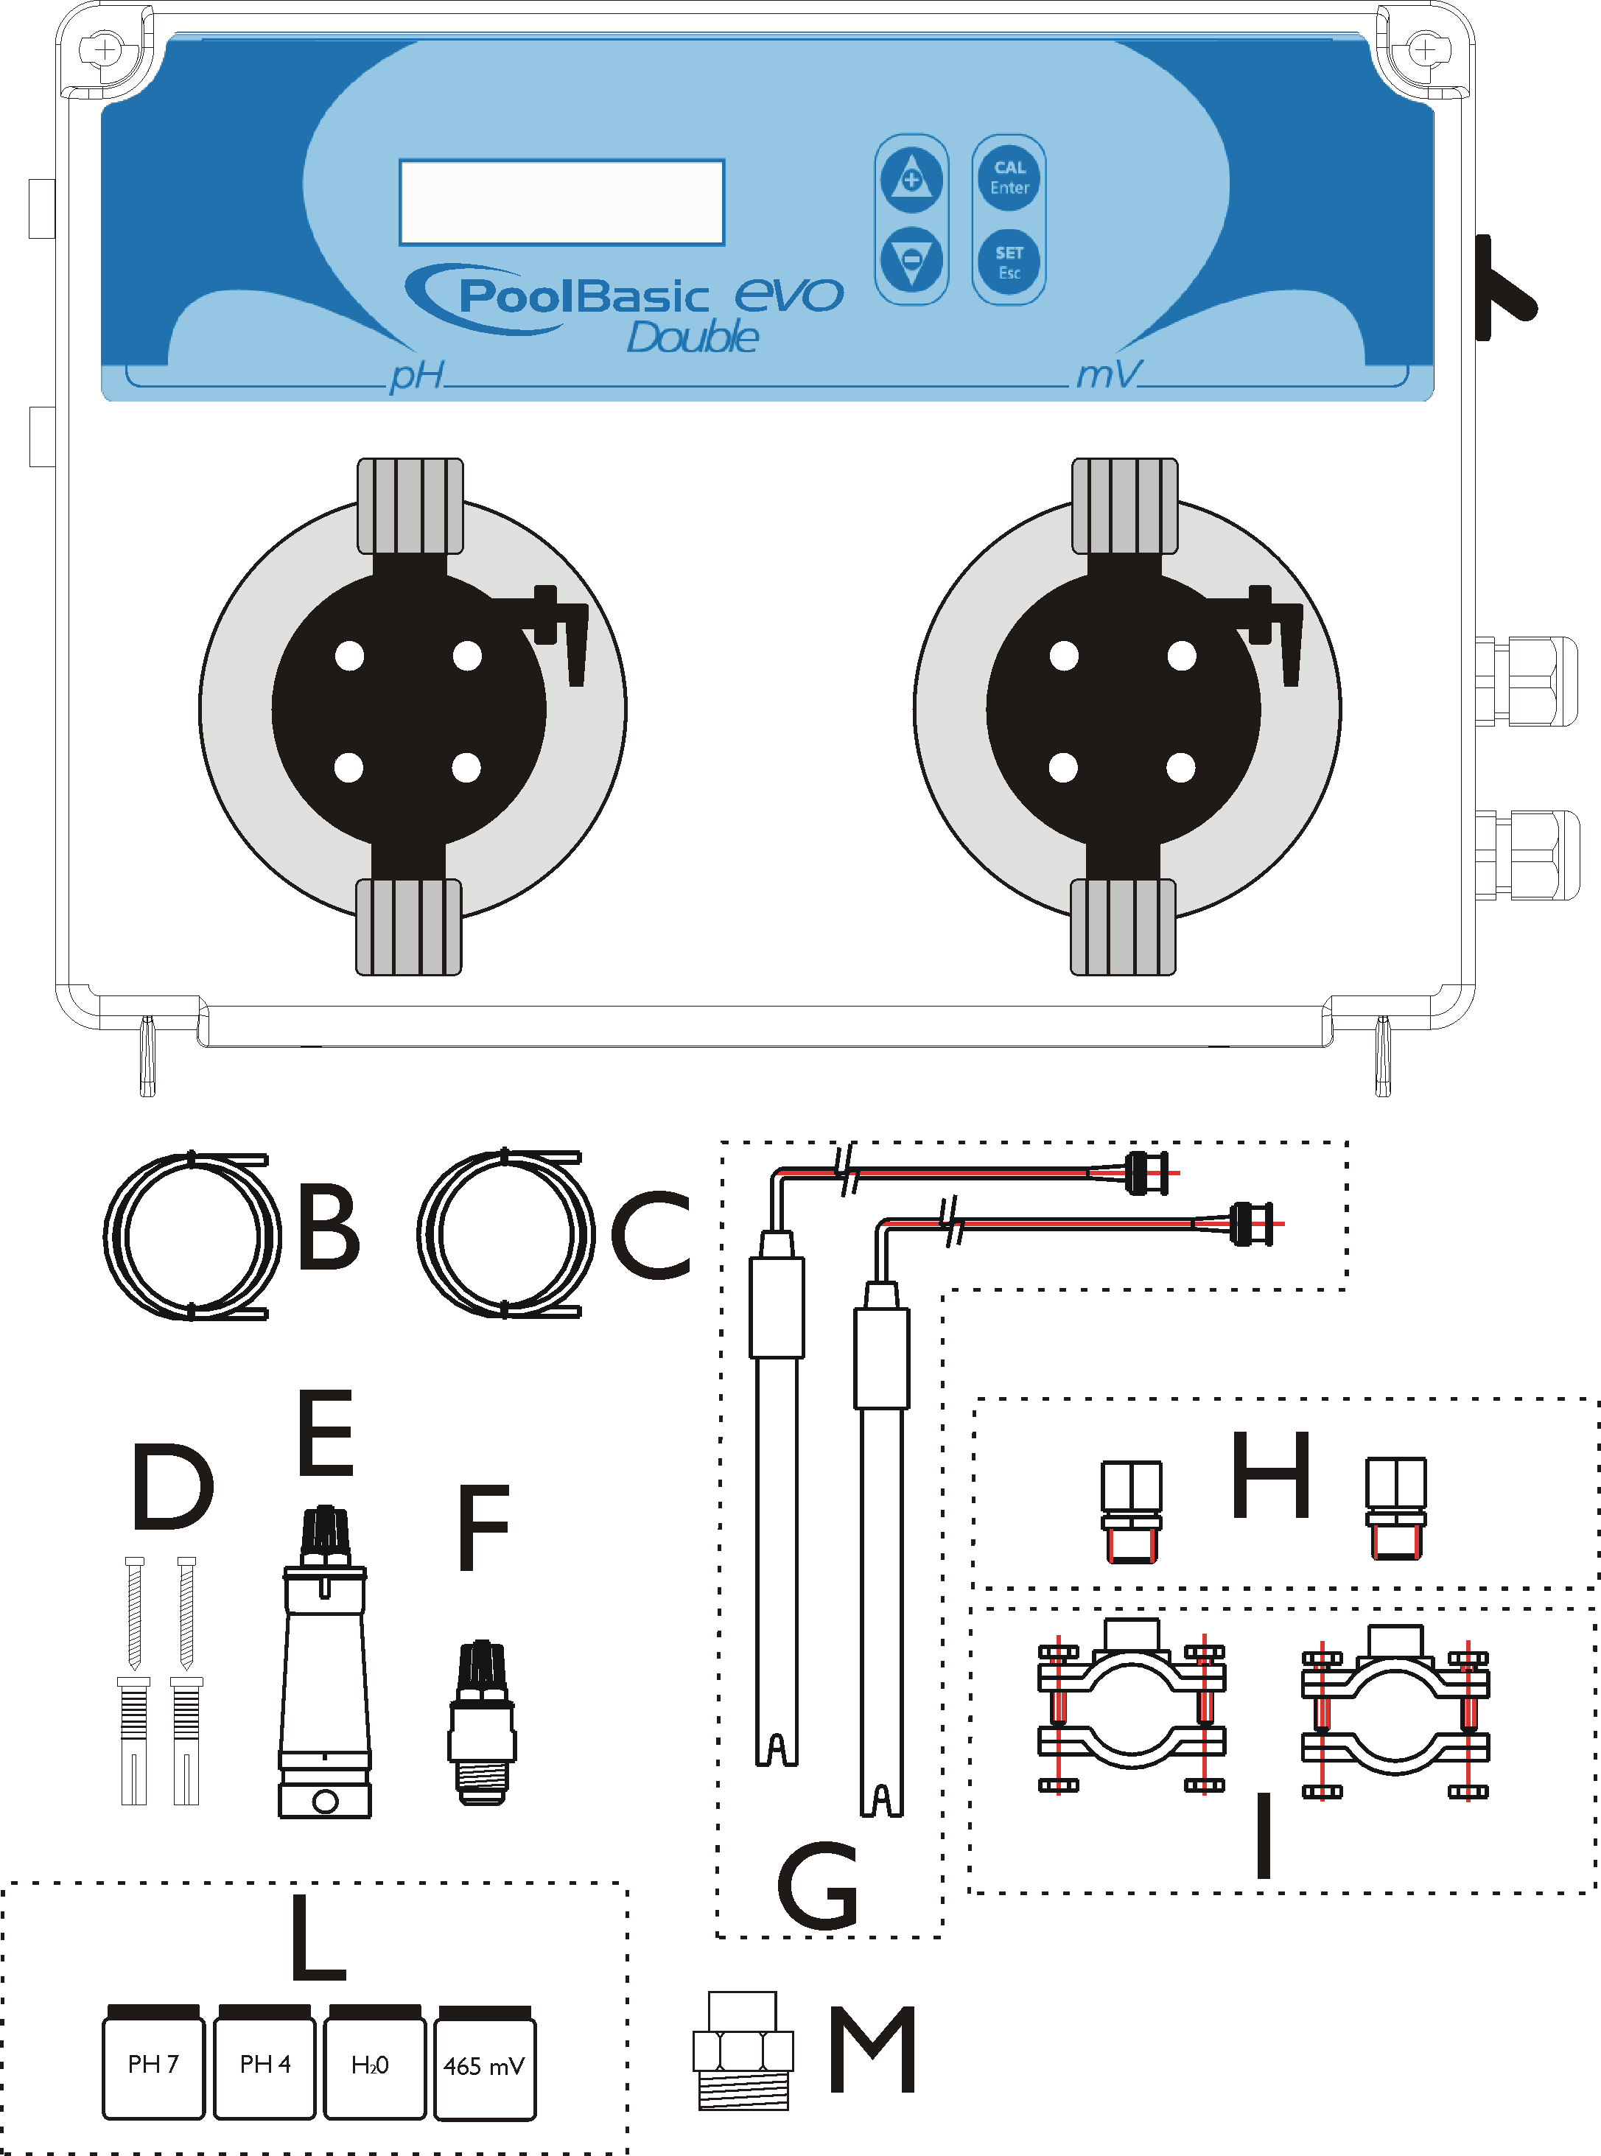
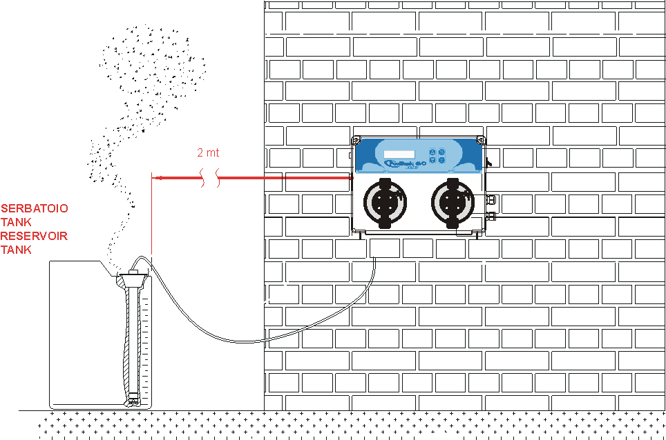
A) Блок "Basic POOL Double" pH и Redox УСТРОЙСТВО КОНТРОЛЯ
B) Всасывающая трубка 4x6 из ПВХ (2 м) -2 шт.
C) Полиэтиленовый шланг подачи 4х6 (3м) -2 шт
D) Крепежный винт (φ=6 мм)
E) Нижний фильтр для реагента (ПВХ) 2 шт.
F) Клапан впрыскивания (3/4” GAS)
G) Электроды pH and Redox
H) PSS3 держатель электродов (1/2” GAS)-2 шт.
I) Хомут (φ=50 мм) для крепления держателей электродов PSS3 на шланге Ø 2дюйма
L) pH 4, pH 7, 465 мВ, H₂O набор буферного растворов
M) Переход для впрыскивающего клапана с 3/4" на ½”
N) Трубка для стравливания воздуха 4х6 из ПВХ (1м) -2 шт.

Крепление на стене
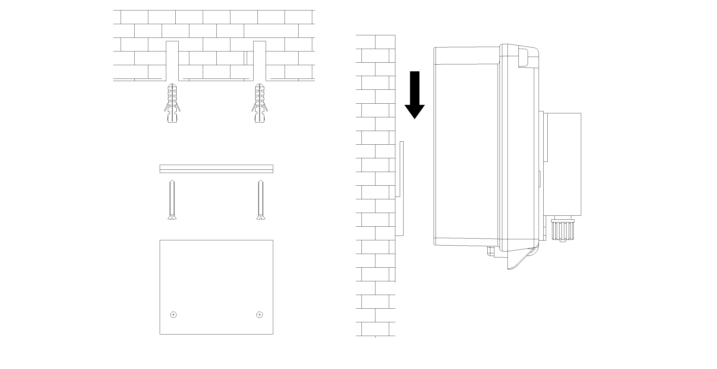
тЕХНИЧЕСКИЕ ДАННЫЕ

Размеры (H – W – L) 234x162x108 мм
Вес 1 кг
Питание 50 Гц 230 В переменного тока
Потребляемая мощность 12 Вт or 18 Вт
Расход насоса 5 л/ч
Макс. давление 5 бар
Работа насоса Пауза - Подача
Шкала измерения 0 ÷ 14.0 pH; Redox 0÷ +1000 mV
Диапазон контроля pH 0.0 pH – 14.0 pH
Точность прибора +/- 0,1 pH; ± 10 mV
Погрешность ±0.02 pH; ± 3 mV
Калибровка электродов Автоматический запрос буферных растворов

ВНИМАНИЕ

Резервуар
Настройка

Функции:
- Настройка (Нажать кнопку Cal и удерживать 3 секунды):
  - Выбрать способ настройки pH или Redox кнопками Вверх или Вниз.
  - Стандартным значением поверки pH зонда является значение 7 и значение 4 для буферного раствора, а также 465 мВ для окислительно-восстановительного потенциала Redox

- Задание параметра (Нажать кнопку Set и удерживать 3 секунды)
  - Нажать Set и выбрать Установочный параметр, отрегулировать значение кнопками Вверх и Вниз, затем нажать Enter для подтверждения
    - Sp_750mv___700_mv_
    - Sp_7.4ph____7.6_ph_
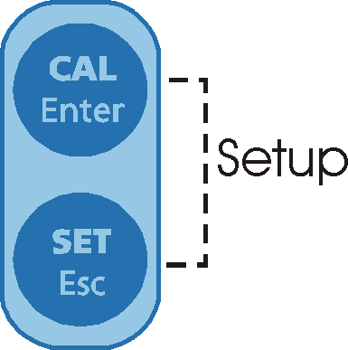

- Одновременно нажать кнопки Cal и Set в течение 5 секунд и запустить Настройку Программы:

  - Program_Menu (Нажать Enter для проведения настройки)
    - Language_(Язык) (предусмотрено 5 языков АН, ИТ, ИСП, НЕМ, ФР)
    - Redox_Measure (Меню Redox)
    - setpoint___750_mv (уст. значение) (Задать значение с помощью кнопки Enter и кнопок Вверх или Вниз) Настройка значения производится в диапазоне 0 - 1000 мВ для оксисл.-восстанов. потенциала Redox.
    - sp_type___low (уст. значение_включение насоса при снижении Redox от заданного насоса)
( Настроить LOW (нижнее) , а HIGH (высшее) значение практически не используется)
    - ofa_time_000_min (Настроить OFF (Выкл) или задать Time (Время))
    - alarm_band__000_rx (диапазон значений для срабатывания аварийного сигнала)(Настроить диапазон от 100 до 300 мВ )
    - ph_Measure (измерение уровня ph)
    - setpoint____7.4ph (Задать значение с помощью кнопки Enter и кнопок Вверх или Вниз) Можно настроить диапазон от 0 до 14 pH.
    - sp_type___acid (уст. Тип_кислотный)(Настроить ACID (Кислотный) или ALKA (Щелочной) тип)
    - ofa_time_000_min (Настроить OFF (Выкл) или задать Time (Время))
    - alr_band__000_ph (Задать значение 1 pH до 3 pH)
    - Temp__25*C_(Задать значение с помощью кнопок Вверх или Вниз) только для измерения pH .
    - Flow_(расход) (Задать значение кнопкой Enter и кнопками Вверх или Вниз, Активировать или Деактивировать, соответственно)
Можно Активировать(ON) или Деактивировать(OFF) вход сигнала
    - Calibration_probe (настройка датчика (зонда)) (Задать значение кнопкой Enter и кнопками Вверх или Вниз)
          - Full (полный) (pH 7 и 4, Redox 465 мВ для буферного раствора)
          - Easy (Легкий) (pH 7, Redox 465 мВ для буферного раствора)
          - Off (Отключен)
    - Password (пароль) (Задать значение кнопкой Enter и кнопками Вверх или Вниз, стандартное значение 0000)
  - Exit______save (Задать значение с помощью кнопок Вверх или Вниз и подтвердить вводом пароля)
Сохранить заданные параметры и выйти из меню программных настроек нажатием кнопки ESC

  - priming_____700mv (заливка)
заполнение реагента в насос удерживайте кнопку UP (Вверх) заполнение насоса redox
  - priming_____7.2ph (заливка)
заполнение реагента в насос удерживайте кнопку Down (Вниз), заполнение насоса pH

- Блокирование функционирования насоса
  - Нажать Up и Enter (одновременно), через 5 секунд высветится Rx_Stop, снова нажмите кнопки для разблокирования
  - Нажмите Down и Esc (одновременно), через 5 секунд высветится pH_Stop, снова нажмите кнопки для разблокирования

- Насосы дозируют пропорционально относительно Установленного значения (при максимальном приближении к Установленному значению производительность равна 25% от максимальной производительности насоса, при максимальном удалении производительность равна 90% от максимальной производительности насоса в течение 10 минут)

Примечание: В режиме настройки устройство не сохраняет изменения программного меню, если в течение минуты не было произведено никаких действий и сохранено.

Главная плата

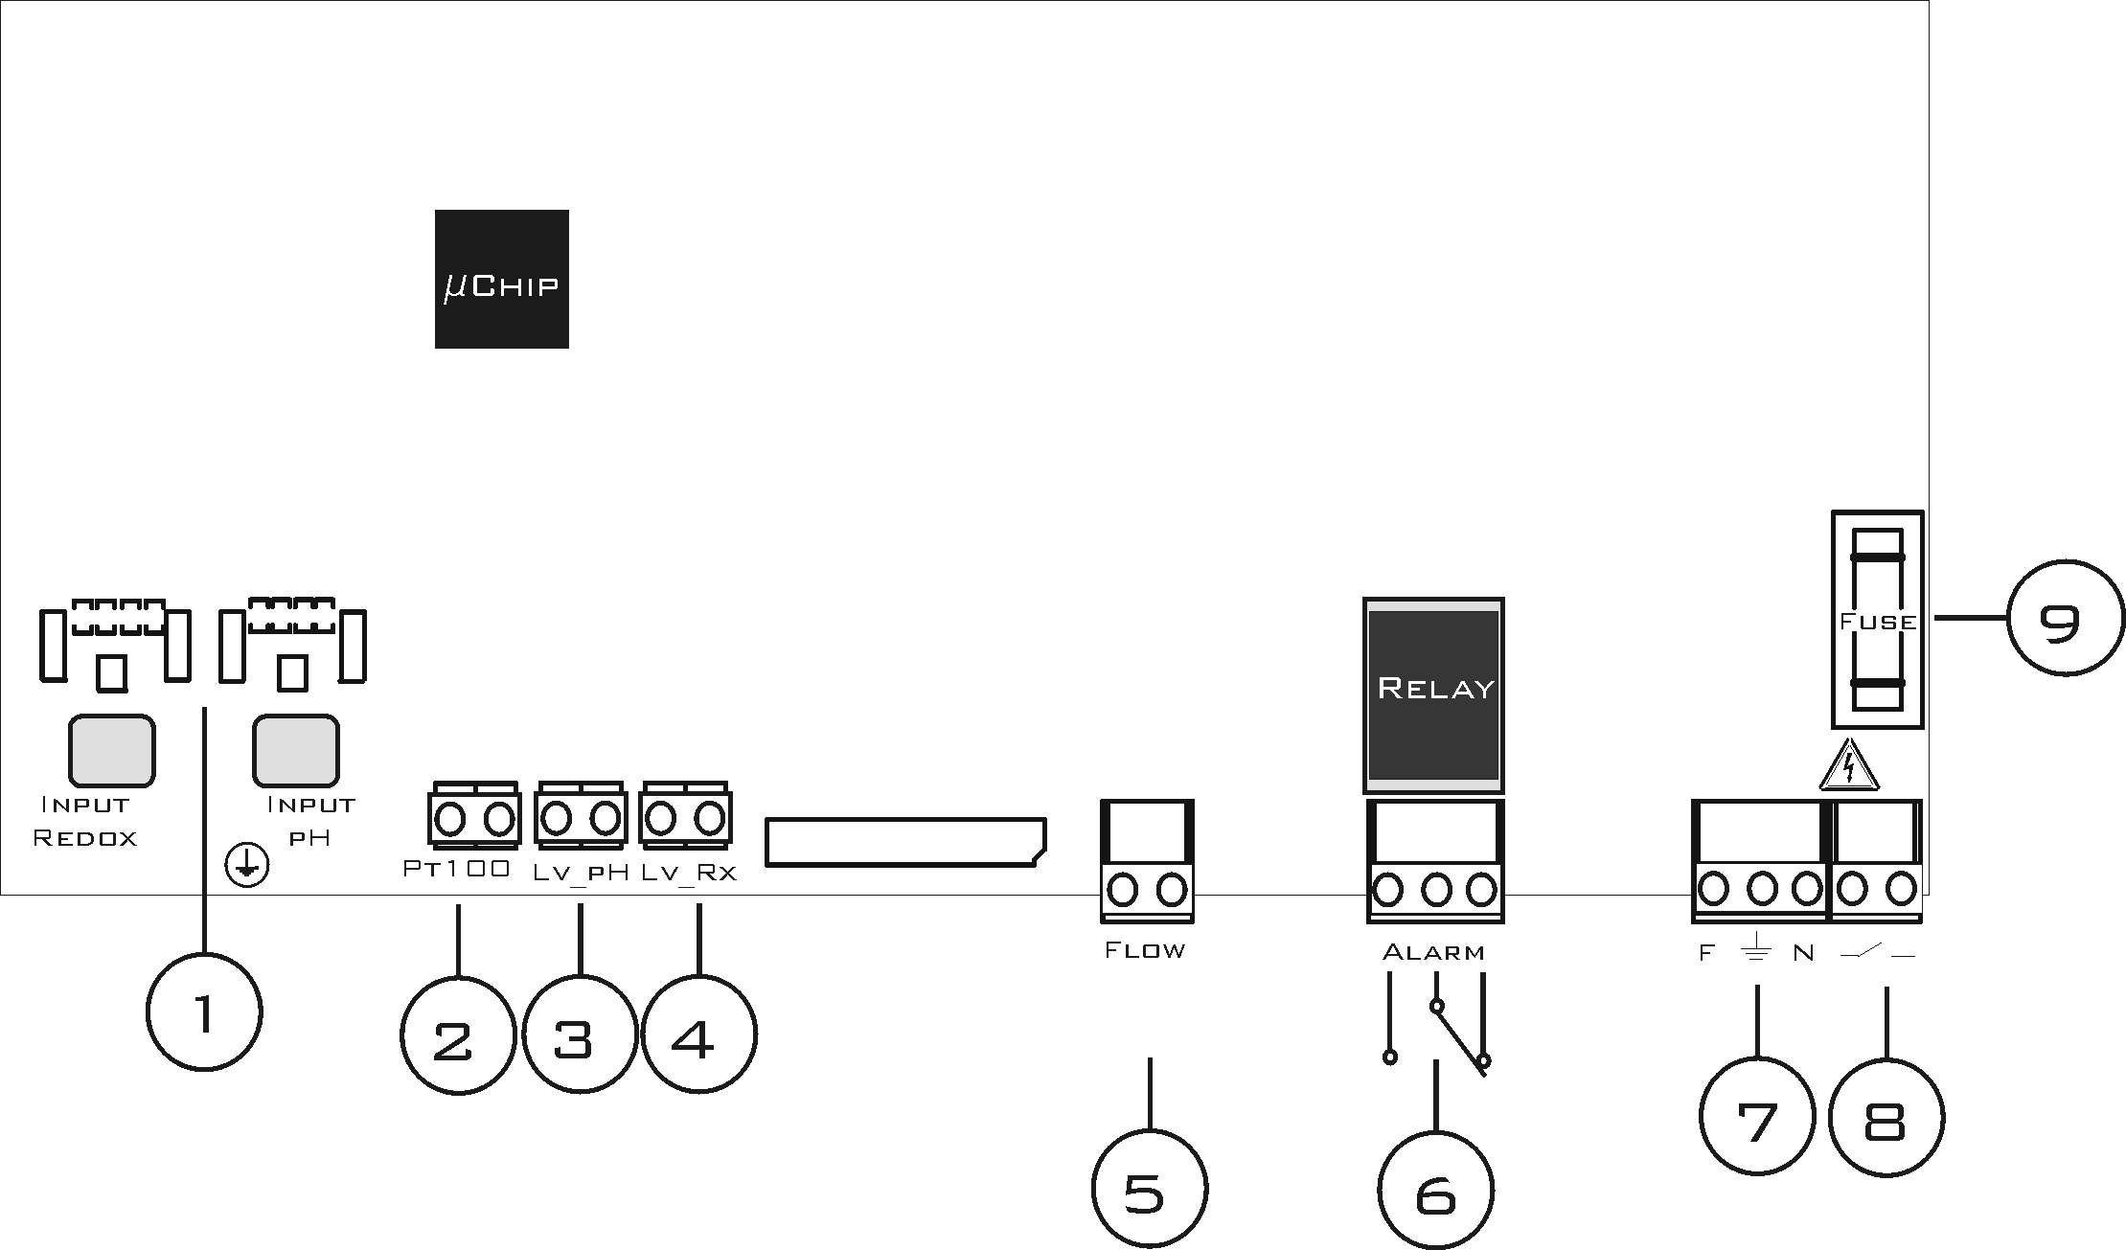

Соединение проводов:

- Вход pH и Redox электродов, расположенных с внешней стороны станции
- Вход температурного датчика (PT100)
- Вход датчика уровня pH (Резервуар дозируемого продукта)
- Вход датчика уровня Redox (Резервуар дозируемого продукта)
- Вход уровня расхода (Высокое напряжение 230 Vac)
- Выходное реле дистанционного срабатывания аварийного сигнала (Сухой контакт, Реле 250 Vac 10 A)
- Питание 230 Vac
- Контакты на переключатель , расположенный справа
- Плавкий предохранитель 2 A

Настройка датчика pН

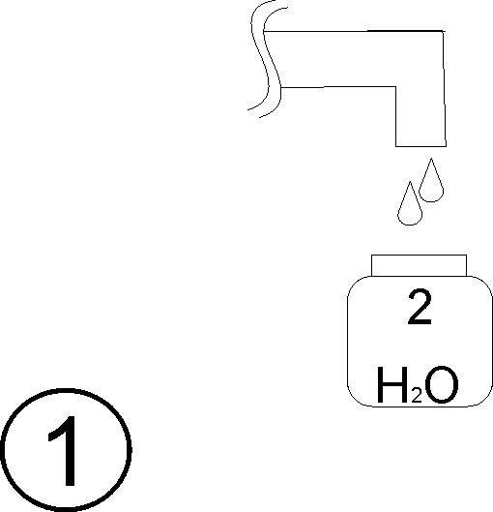 | 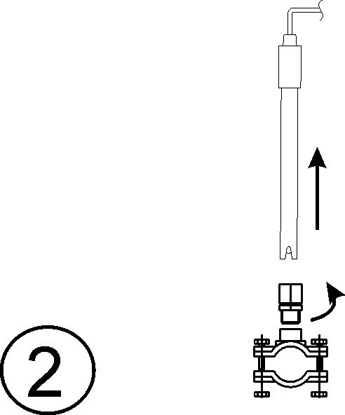 | 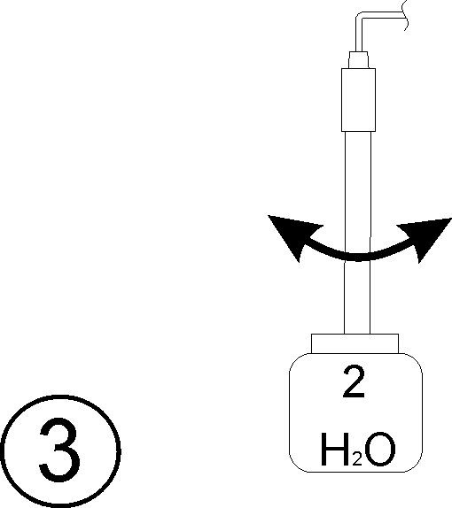  промывка
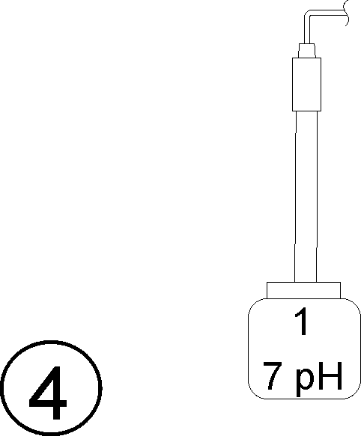  Опустить датчик в буферный раствор | Настройка  Нажать кнопку Cal и удерживать 3 секунды  Настроить pH диапазон  5 | Нажать_cal  Настройка в течение 1 минуты  Ожидание_______60с__  6 Ожидание 60 секунд
7pH_Качество_100%  Проверка качества  7 | 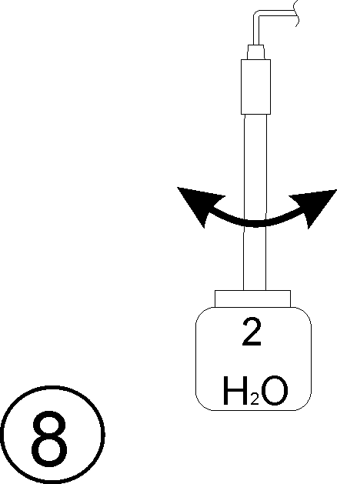  Промывка | 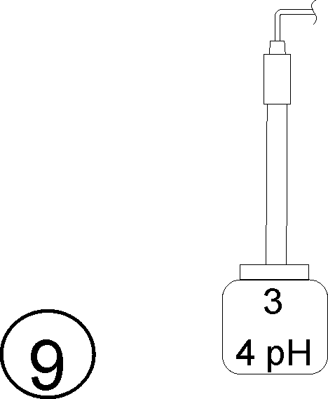  Опустить датчик в буферный раствор
4pH___Нажать_cal  Настройка в течение 1 минуты  Ожидание_______60с_  10 | 4pH_Качество_100%  Настройка качества  11 | 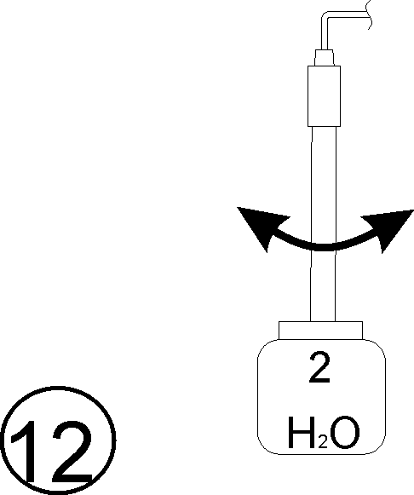  Промывка
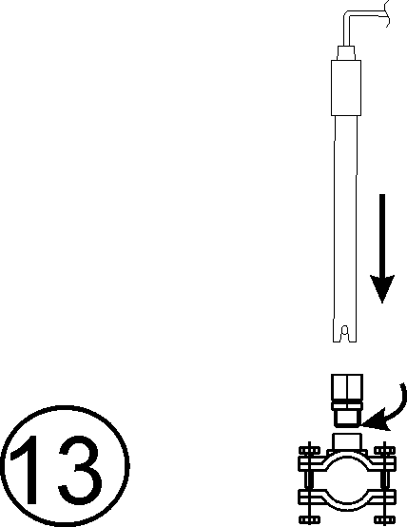 | Нажать Enter для сохранения настроек и выхода из программного меню  14 | Нормальное положение  15

Примечание:
При выборе настройки Easy (Легкий режим) проводится настройка только одного значения 7 pH для буферного раствора

Настройка датчика Redox

 |  | промывка
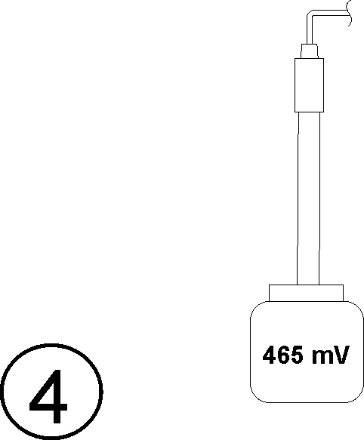  Опустить датчик в буферный раствор | Настройка  Нажать кнопку Cal на 3 секунды  Выбрать Redox  5 | 465mV___Нажать_cal  Настройка в течение 1 минуты  Ожидание_______60с_  6
465mV_Качество_100%  Настройка качества  7 |  | 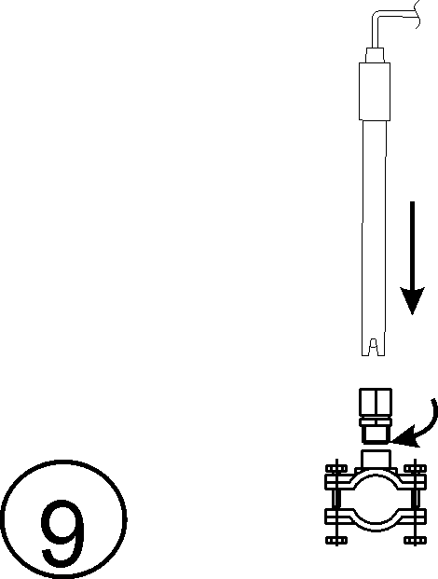
Нажать кнопку Cal на 3 секунды  10 | Нормальное положение  11

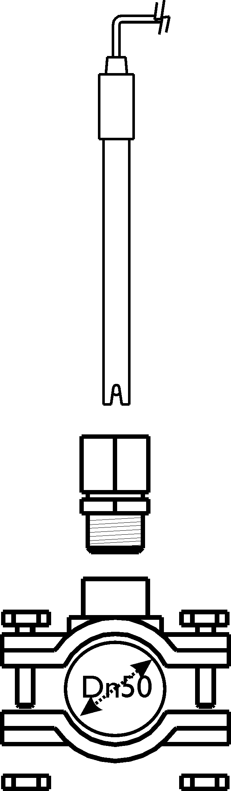

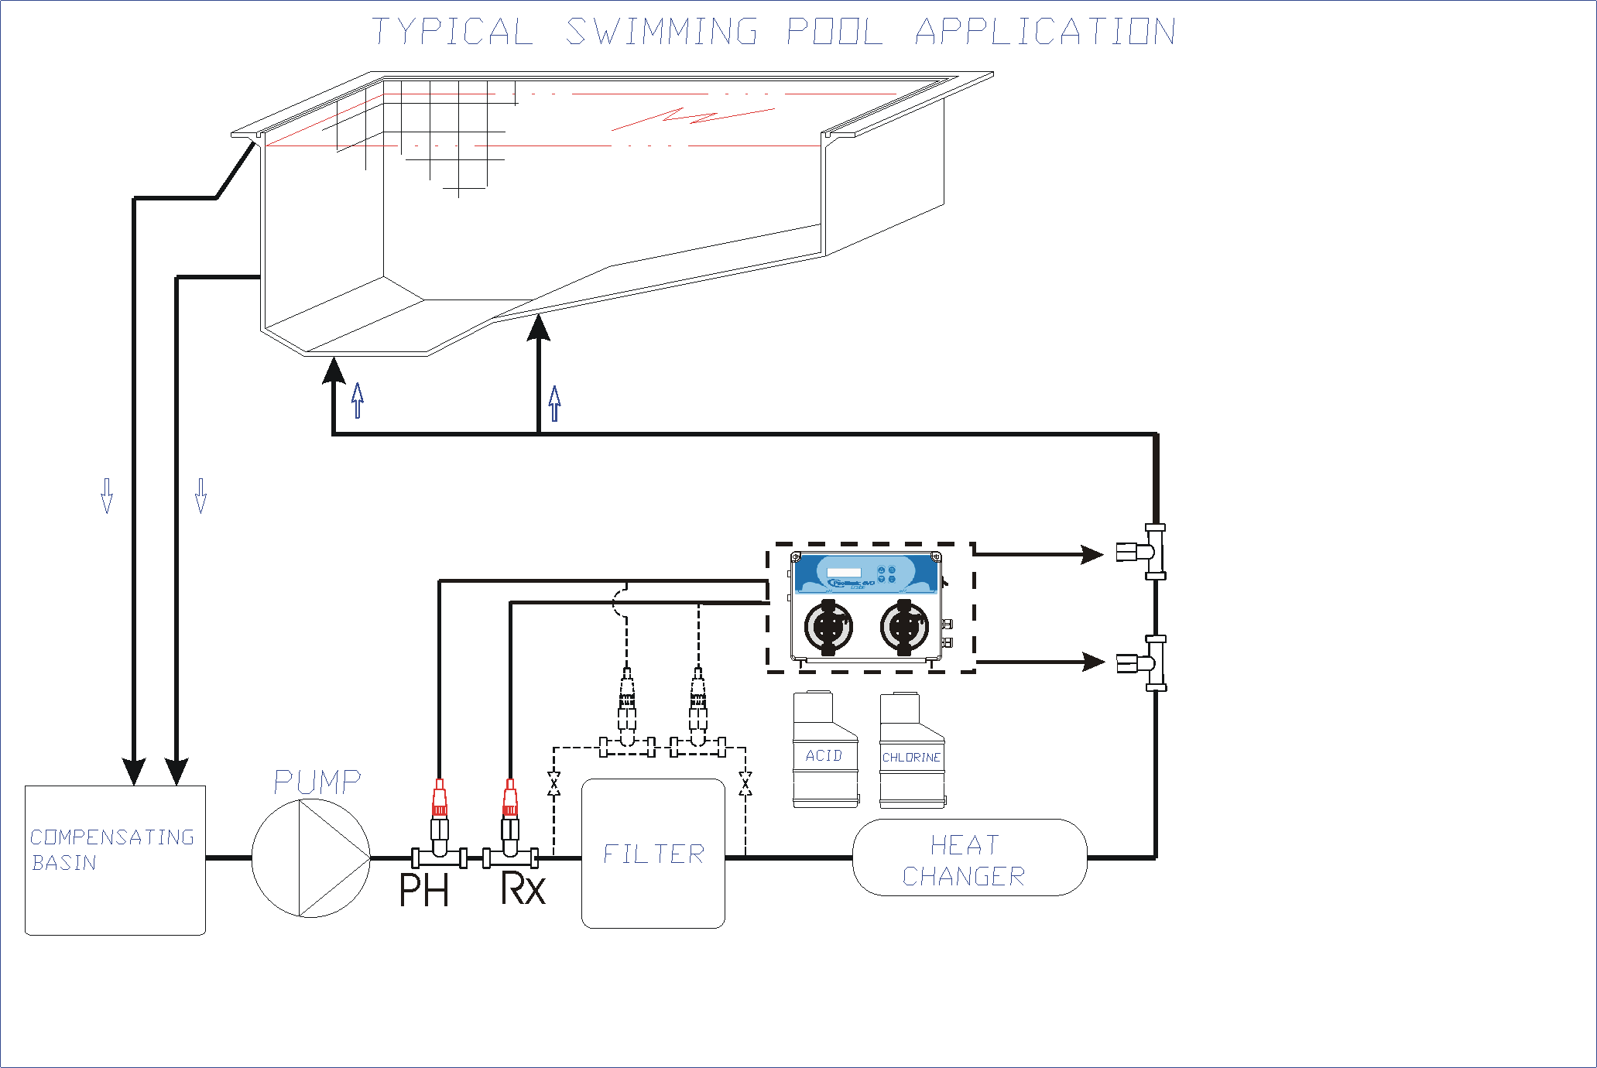
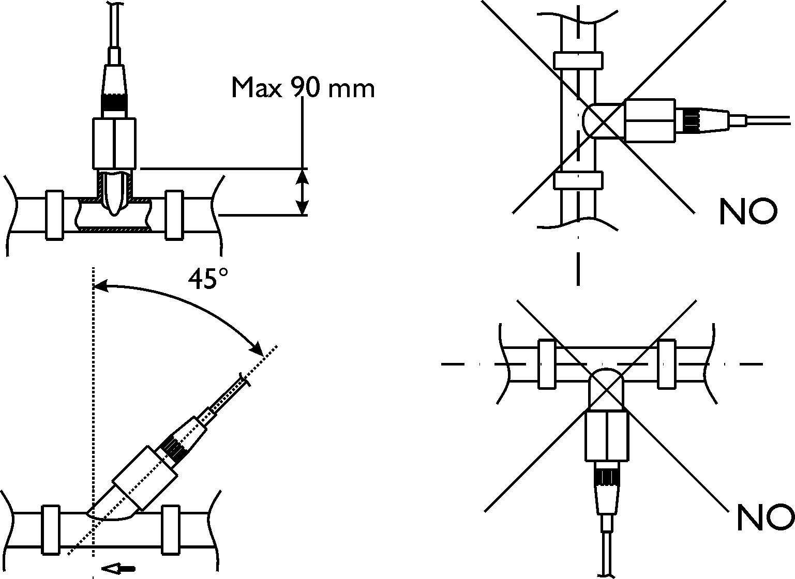

Аварийный сигнал | Показания на дисплее | Реле | Действия
Уровень | level____7,2_ph | Сигнальное реле замкнуто | - Нажать Enter для размыкания сигнального реле  - восстановить параметр резервуара с продуктом
OFA первый сигнал (время >70%) | ofa_alarm__7,2_ph | Сигнальное реле разомкнуто | - Нажать Enter для сброса значений
OFA второй сигнал (время =100%) | ofa_stop___7,2_ph | Сигнальное реле замкнуто | - Нажать Enter для сброса значений
Поток | Flow_______7,2_ph | Сигнальное реле разомкнуто | - Восстановить поток
Системная ошибка | Parameter_error | Сигнальное реле разомкнуто | - НажатьEnter для замены параметра по умолчанию  - Удалить настройку
Функция настройки | Error_7_ph Error_4_ph  Error_465_mv | Сигнальное реле разомкнуто | - Восстановить параметры датчика и буферного раствора и повторить настройку
Для восстановления параметров по умолчанию:
- Отключить выключателем Pool Basic
- Нажать одновременно кнопки UP(Вверх) и DOWN (Вниз) и не отпуская их включить выключатель
- Отпустить кнопки UP(Вверх) и DOWN (Вниз)
- На дисплее высветится Init.default__No
- Нажать кнопку UP Init.default__Yes
- Ввести пароль для восстановления параметров по умолчанию.
Параметры по умолчанию:

- Язык = UK (Английский)
- Уст. значение 7,4 pH; 750 mV (Rx)
- Способ дозирования =Acid (Кислотный), Low_Rx (Нижний)
- Время OFA = Off (Отключен)
- Калибровка = Full (Полная)
- Значение потока= Off (выключен)

